„Ekološka civilizacija: Izgradnja zajedničke budućnosti za sve“

U četvrtak 5. septembra 2019, u Beijingu (Republika Kina) održana je specijalna press konferencija na kojoj su ministar ekologije i okoliša Republike Kine Li Ganjie i izvršna sekretarka Konvencije o biološkoj raznolikosti dr. Cristiana Paşca Palmer, najavili temu i opredjeljenje sljedeće Konferencije.
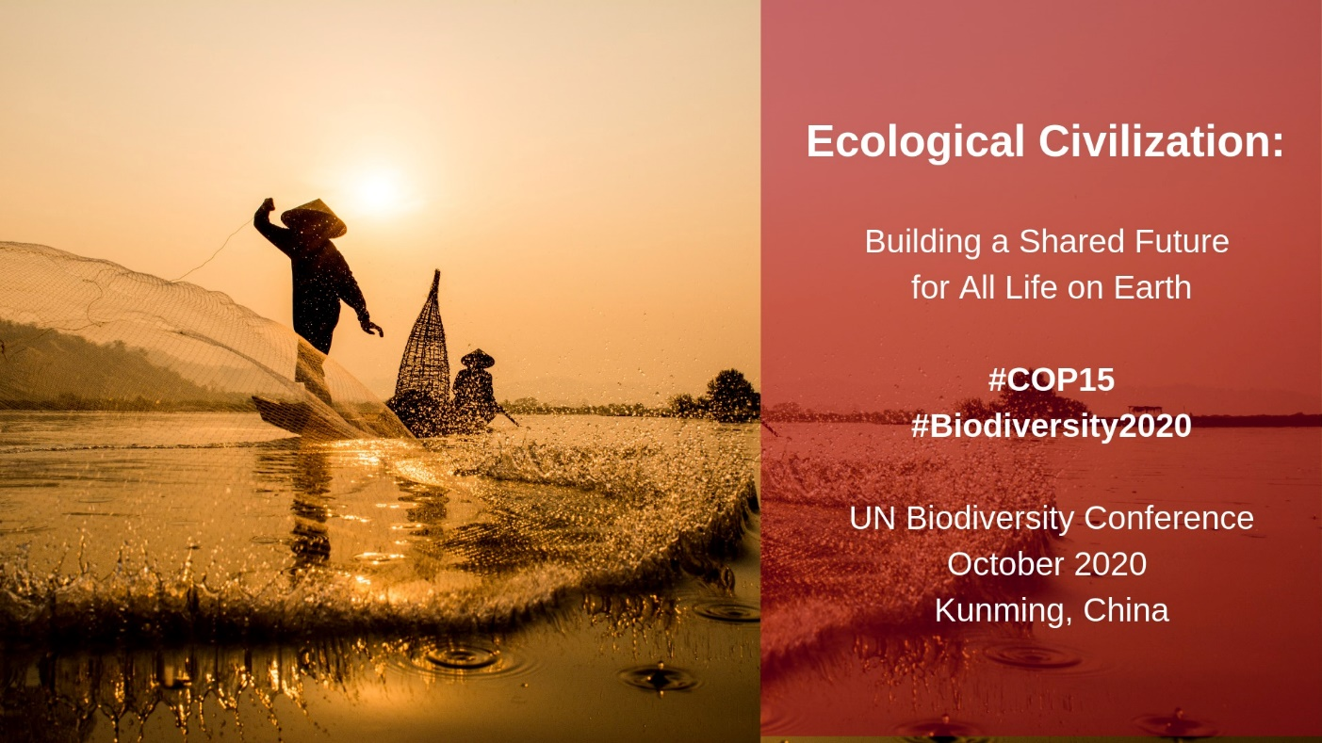
#CBD: Najava konferencije „Ekološka civilizacija“ 2020. godine
„Ekološka civilizacija: Izgradnja zajedničke budućnosti za sve“ je tema i fokus sljedeće 15. konferencije Ujedinjenih Naroda za biološku raznolikost koja će se održati u oktobru 2020. godine u gradu Kunming, Republika Kina. Konferencija će razmatrati globalni okvir za biološku raznolikost nakon 2020. godine i identificirati globalne ciljeve zaštite biološke raznolikosti do 2030. godine.
U svojim obraćanjima, Ministar ekologije i okoliša Republike Kine i izvršna sekretarka konvencije o bioraznolikosti istakli su da tema Konferencije Ujedinjenih nacija o biološkoj raznolikosti 2020. godine daje glas ljudima širom svijeta da izgrade globalno društvo u kojem se ekonomska, socijalna, kulturna i okolišna pitanja rješavaju tako da se sve komponente jednako razmatraju, uzimajući u obzir da je priroda osnovna komponenta koja podržava život na zemlji i da se vizija Konvencije o biološkoj raznolikosti „Živjeti u skladu sa prirodom do 2020. godine“ može ostvariti jedino uspostavom harmoniziranog odnosa između ljudi i prirode.
Izvršna sekretarka, gospođa Paşca Palmer, ističe da je sastanak jedinstvena i historijska prilika za međunarodnu zajednicu da odredi novi tok koji će omogućiti čovječanstvu da uskladi svoj odnos sa prirodom.
Kao dio ove Konferencije o biološkoj raznolikosti održat će se i 15. sastanak Konferencije stranaka (COP 15) što je ujedno i historijska prilika za sve. Ovaj sastanak treba da pruži smjernice za narednih 10 godina ali i desetljeća koja dolaze.
„Moramo postići transformativnu prekretnicu za mnoge međusobno povezane izazove koji se odnose na gubitak biološke raznolikosti, klimatske promjene, degradacije zemljišta, sigurnost hrane, zdravlje ljudi, i ostalo. Mi imamo i alate i znanje, ali za djelovanje potrebno nam je bolje vodstvo i politička volja ", istakla je dr. Paşca Palmer.
Domaćin konferencije, Republika Kina, pruža izuzetnu priliku da se prikaže proces transformacija u različitim sektorima a koja su već u toku realizacije. Iskustvo Republike Kine može da posluži kao lekcija u ostvarenju transformativnih napredaka za biološku raznolikost i za mnoge druge globalne izazove koji se odnose na prirodu.
Tijekom Konferencije o biološkoj raznolikosti koja će se održati 2020. godine, od 196 stranaka očekuje da usvoji novi globalni okvir za zaštitu prirode i njenog doprinosa ljudskom dobrobiti. Sporazum će poslužiti kao smjernica za postizanje tri cilja Konvencije: očuvanje biološke raznolikosti, održive upotrebe njenih komponenti i pravedne podjele koristi od upotrebe genetičkih resursa.
Nadahnuti temom Konvencije o biološkoj raznolikosti „Ekološka civilizacija: Izgradnja zajedničke budućnosti za sve", 15. sastanak Konferencije stranaka se nada da će svijet usmjeriti na socijalno-ekološki razvojni put za naredna desetljeća,“.
Pregovori za novi globalni okvir biološke raznolikosti službeno su započeli prošle sedmice prvim zasjedanjem Otvorene radne grupe, održanog od 27. do 30. Augusta 2019, u Nairobiju, Republika Kenija. Sljedeća krugovi pregovora su zakazani u februaru 2020. u Kunmingu, Republika Kini i u Kolumbiji u julu 2020. godine.
„Objava teme Konferencije o biološkoj raznolikosti za 2020. godinu je od ključnog značaja .To ukazuje na našu političku opredijeljenost i afirmiše međunarodnu zajednicu da zaštiti biološku raznolikost i ubrza akcije postojećih globalnih ciljeva, vodeći se smjernicama za pregovore sljedeće godinu što će u konačnici kulminirati konferencijom u gradu Kunmingu u Republici Kini sljedeće jeseni ", rekao je ministar Li.
Ako želite da ostavite svoj komentar, sugestiju ili primjedbu CBD konvencija Vas poziva da priključite razgovorima na socijalnoj mreži:
Twitter: #Biodiversity2020 i #Post2020.
Više infomacija: https://www.cbd.int/conferences/post2020

